Отчет
об участии МДОУ «Детский сад № 99» во Всероссийском экологическом субботнике
«Зеленая весна – 2021»
(далее Субботник)

Сотрудники, родители и дети нашего детского сада приняли участие в Субботнике, и провели следующие мероприятия:
1. Провели очищение территории сада от прошлогодней листвы и мусора

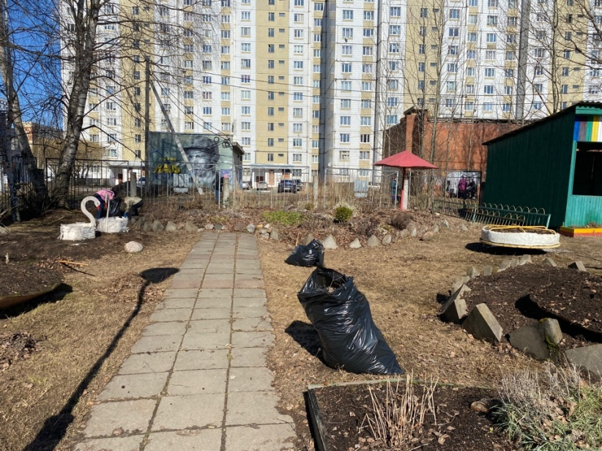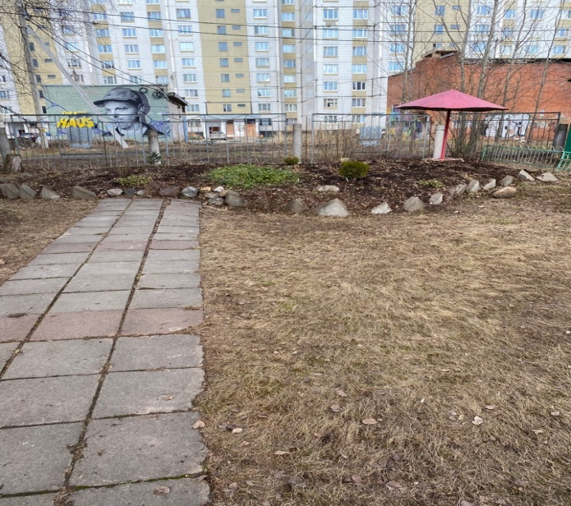
До После
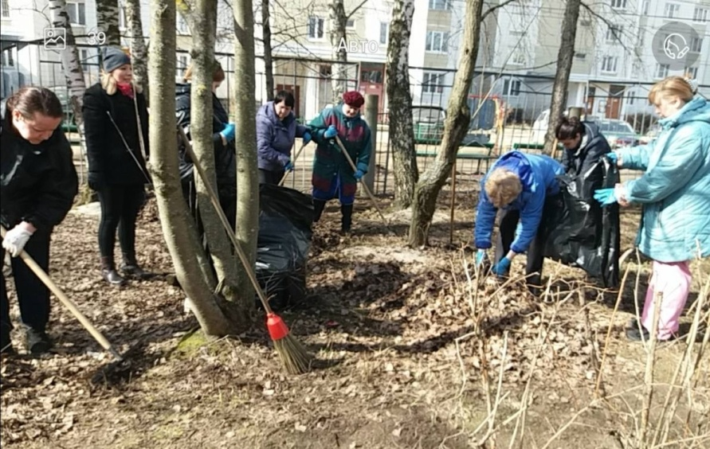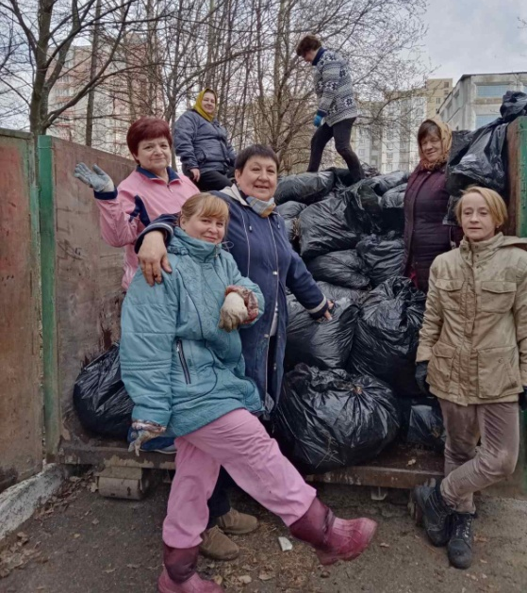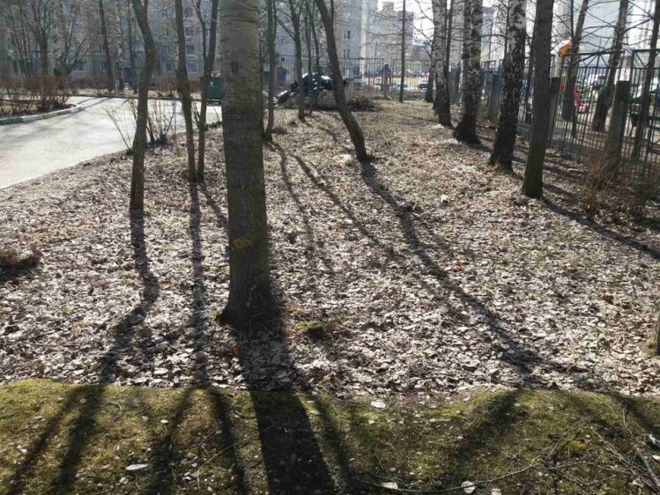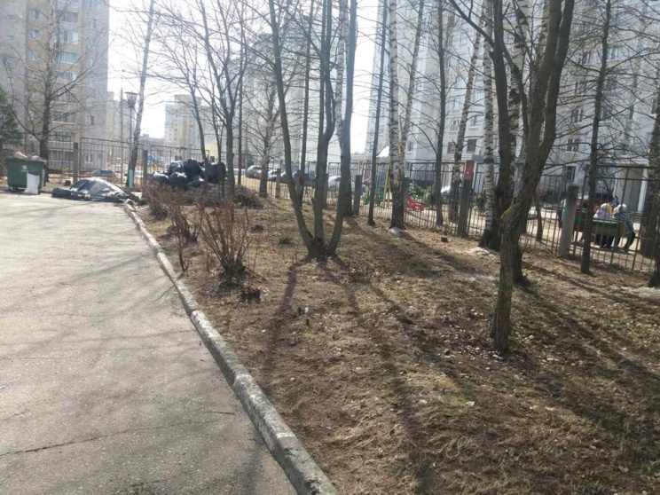
До После

2. Навели красоту на верандах прогулочных участков (развесили флажки, сшили «зонты» на качели)
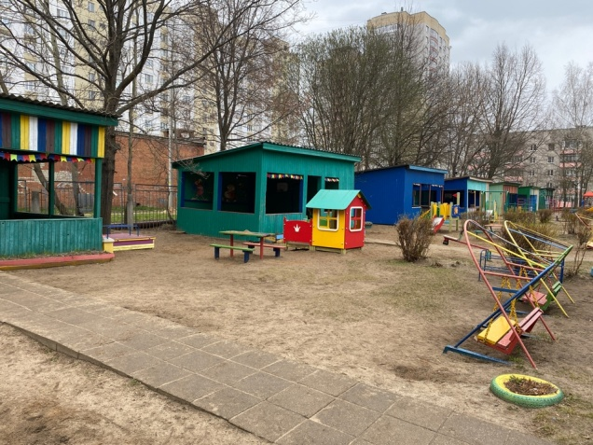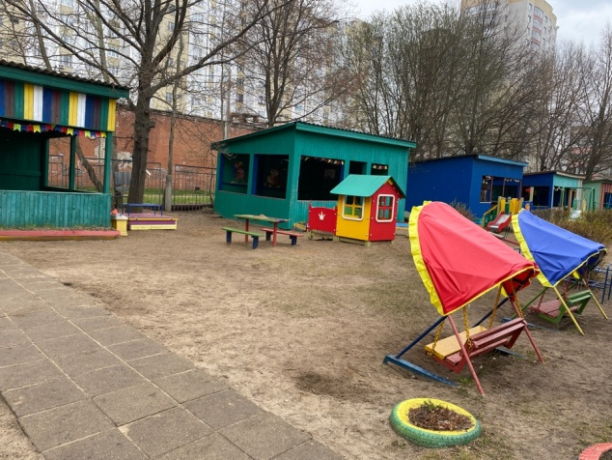
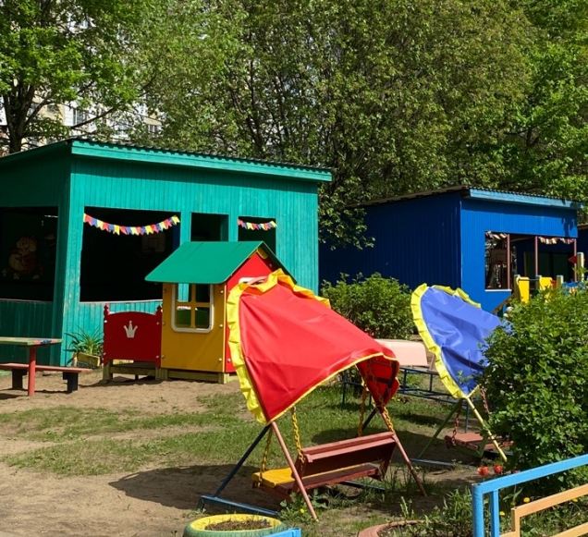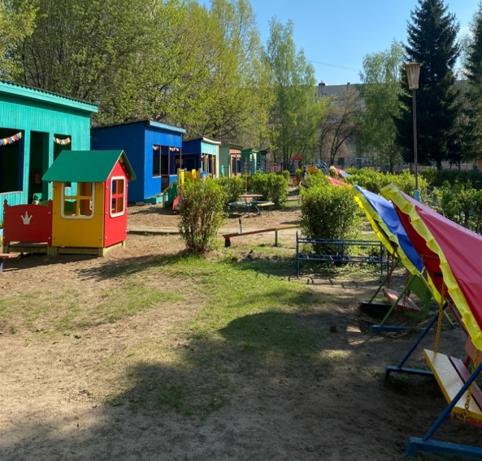
3. Озеленили территорию и клумбы (высадили цветы, кустовые розы, гортензии). К сожалению, на следующий день посадки прошел град и все наши насаждения побило. Поэтому результат получился плачевный…НО! Мы вновь подсаживаем новые цветы!
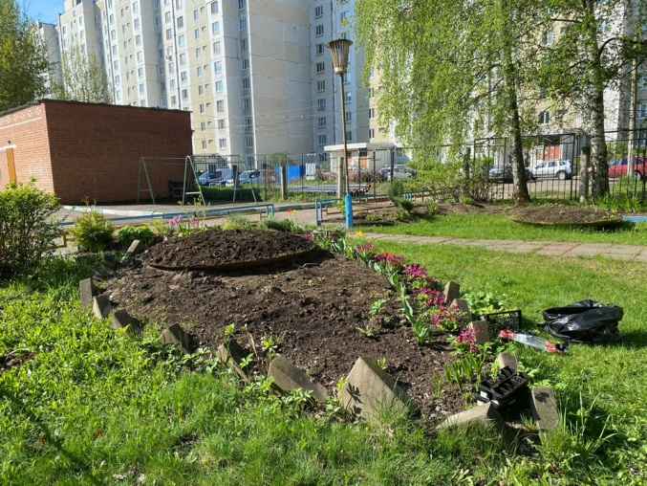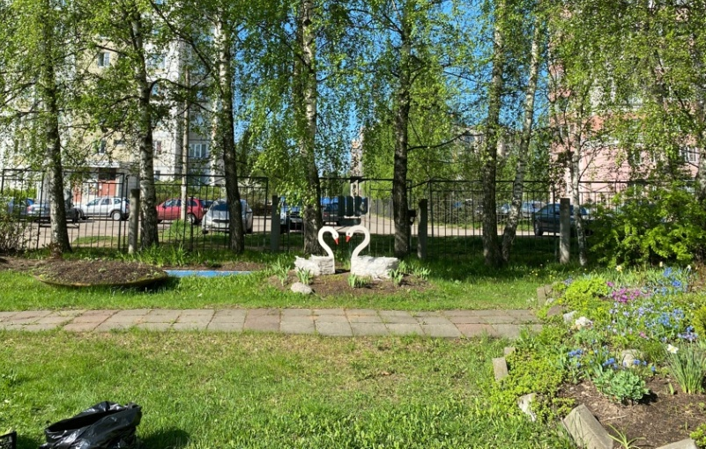
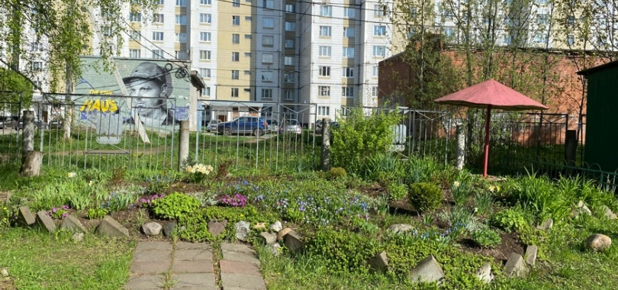

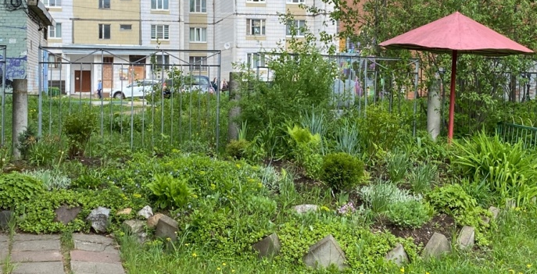
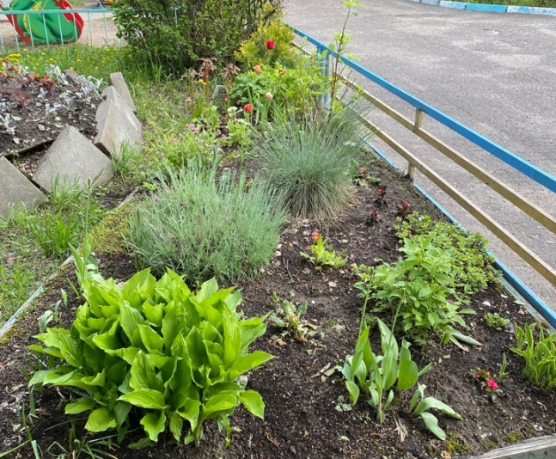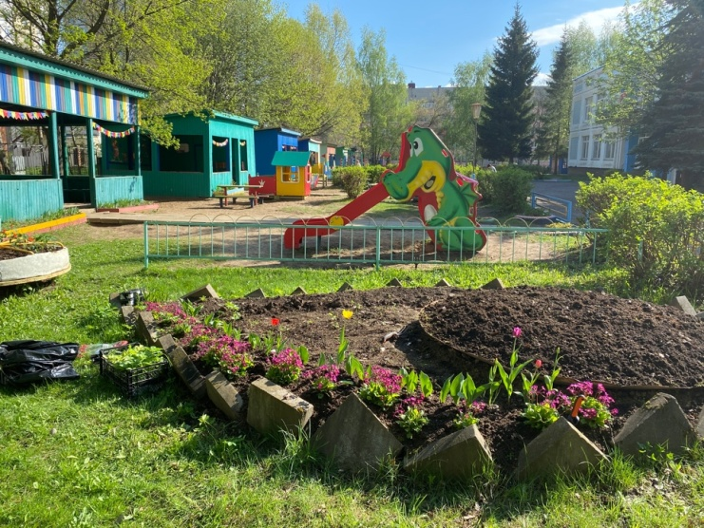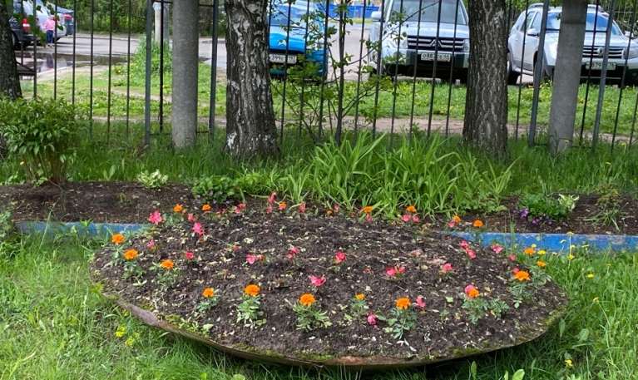
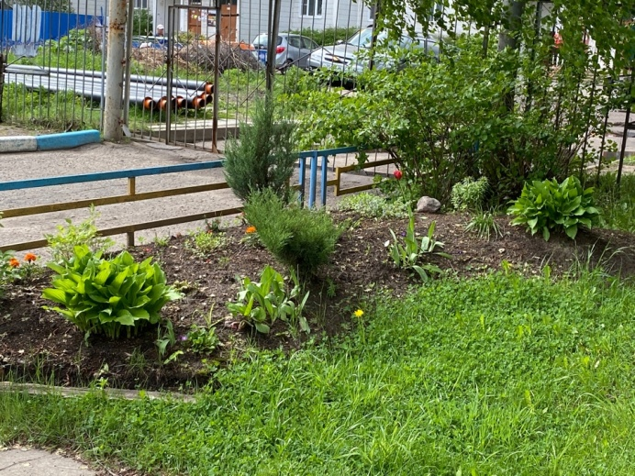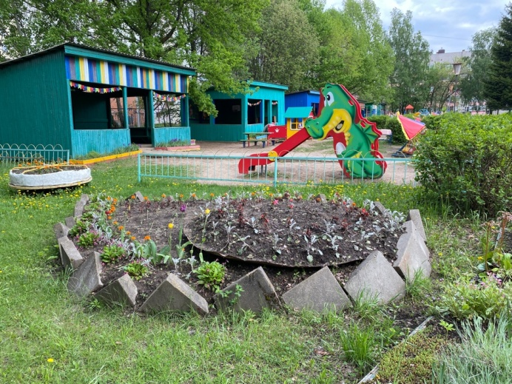

4. А еще мы собрали почти 600 кг макулатуры (за 2 раза)
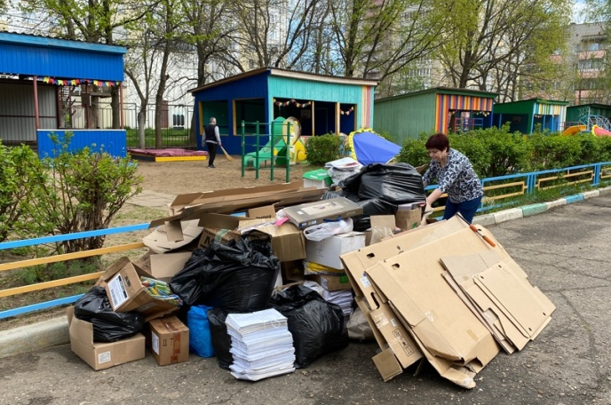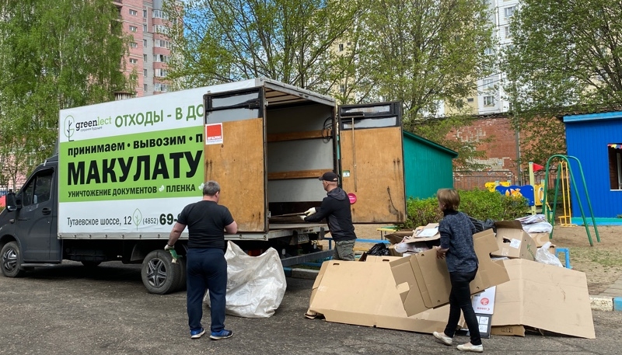

Вот так мы поучаствовали в таком значимом мероприятии,
как Всероссийский экологический субботник
«Зеленая весна – 2021»

